Tasca S4.01. BigQuery Avançat & Analytics Engineering

Cristina Navarrete
Data Analytics
Curso 26-27
IT Academy

NIVELL 1

Entorn i Ingesta Híbrida (Code-First)

EXERCICI 1 Consulta sobre Taula no Optimitzada (Diagnòstic)

- » 1. Escriu la consulta que uneix (JOIN) transaccions i companyies.
- » 2. Filtra els resultats per la data indicada i el país "Germany".
- » 3. Sense executar la consulta, realitza un "Dry Run" (auditoria de costos).

Creamos la consulta:
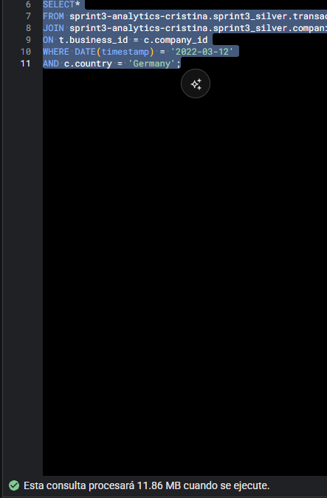

Comprobamos el almacenamiento de la tabla y vemos que para dar el resultado consulta toda la tabla 11,85 MB, por tanto bq para poder hacer la consulta lee el total de la tabla:

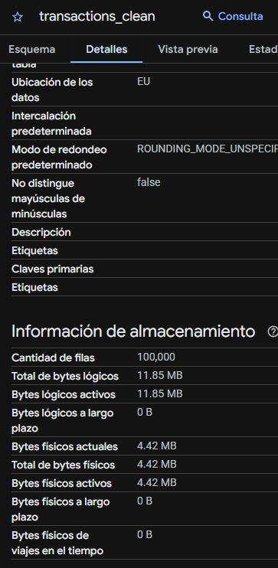

EXERCICI 2 Re-arquitectura i Optimització de l'Emmagatzematge (Partition & Cluster)
Pas 1: Generaci de DadesRecents (Mocking Data)
Crea una taula intermèdia anomenada sprint3_silver.transactions_recent a partir de la taula sprint3_silver.transactions_clean. El teu objectiu és mantenir totes les columnes, però substituir e timestamp original per un de nou, generat aleatòriament perquè caigui dins dels últims 50 dies

Creamos la tabla transactions_recent:

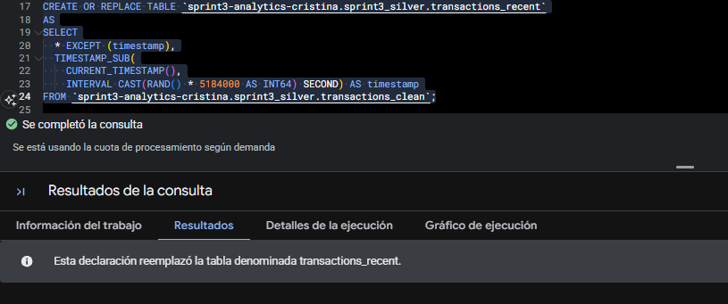

Pas 2: Creació de la Taula Optimitzada (Partitioning & Clustering)
Ara, crea la teva taula definitiva sprint3_gold.fact_transactions_optimized a partir de les dades recents que acabes de generar a transactions_recent. Has de construir la sentència DDL per configurar la taula amb les següents estratègies físiques d'emmagatzematge:

Creamos la tabla fact_transactions_optimized:
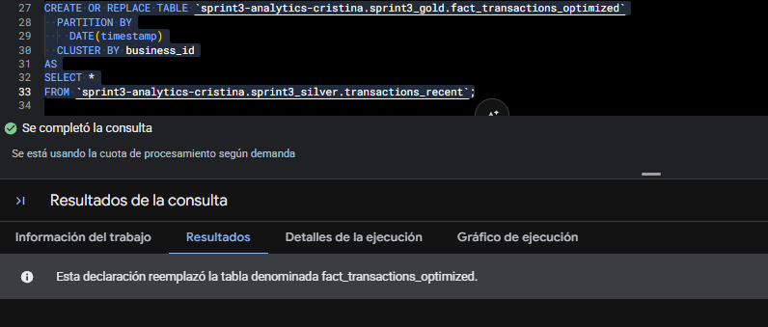

Los detalles de la tabla fact_transactions_optimized donde se ve particionada y agrupada:
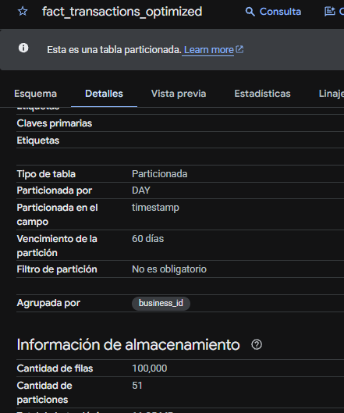

EXERCICI 3 La Prova del Cotó (Benchmark)

Construeix una consulta SQL que seleccioni totes les columnes (SELECT *) i filtri les dades dels últims 30 dies.
Pas 1 (Taula no optimitzada)
Apunta la teva consulta a la taula sprint3_silver.transactions_recent. Observa el validador i fes una captura de pantalla dels bytes que processaria.
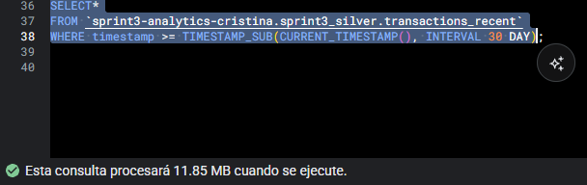

El Dry run con al tabla no optimizada transactions_recent es de 11,85MB:

Pas 2 (Taula optimitzada)
Sense canviar res de la lògica de la teva consulta, modifica només el FROM perquè ara apunti a la taula particionada sprint3_gold.fact_transactions_optimized. Observa com canvia el validador i fes la segona captura.

El Dry run con la tabla optimizada fact_transactions_optimized es de 6MB:

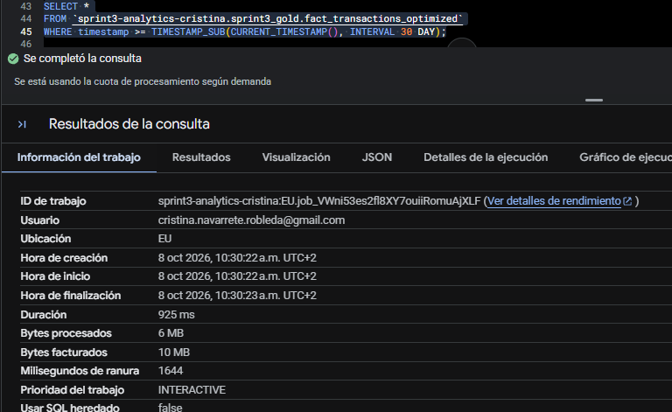

El Dry Run muestra que la consulta sobre la tabla no optimizada procesa 11,85 MB, mientras que sobre la tabla optimizada procesa 6 MB. Por tanto, se consigue un ahorro de 5,85 MB, equivalente a una reducción aproximada del 49,37 % de los datos procesados. En los facturados sería el 15,61% porque el mínimo facturado es de 10MB.

EXERCICI 4 Smart Caching (Vistes Materialitzades)
Crea una Vista Materialitzada anomenada sprint3_gold.mv_daily_sales que mostri les Vendes Totals per Dia.

Creamos la vista materializada sprint3_gold.mv_daily_sales:

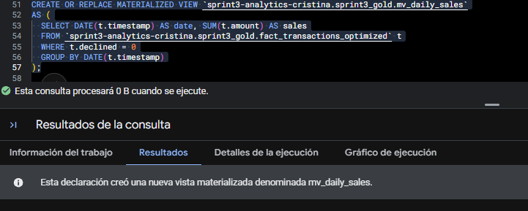

Se han procesado 976 B de la consulta de la vista materializada sprint3_gold.mv_daily_sales:

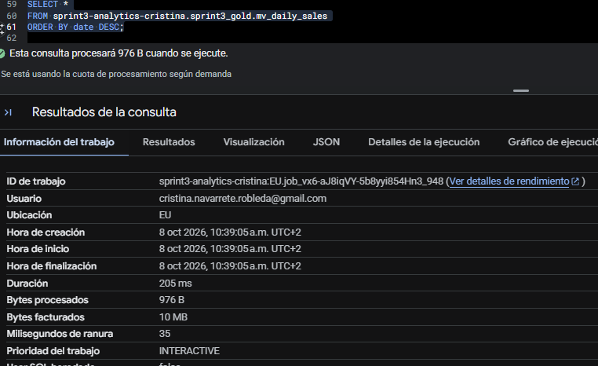

Vista del resultado de la consulta:

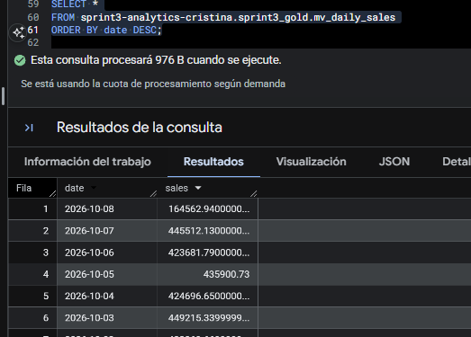

NIVELL 2

SQL Analític Avançat

EXERCICI 1 Perfilat de Clients VIP (Mètriques Agregades amb CTEs)

- » Crea una CTE anomenada VIP_Stats que agrupi per usuari i calculi:
  - La Despesa Total (SUM).
  - La Quantitat de Transaccions (COUNT).
  - El Tiquet Mitjà (AVG), arrodonit a 2 decimals.
  - La Compra Màxima (MAX).
  - Filtre: Mantén només aquells la Despesa Total dels quals sigui > 500.

- » Creua la CTE amb users_combined per obtenir les dades personals.
Requisits de Sortida:
  - Columnes: user_id, nom_complet, email, num_compres, tiquet_mig, max_compra, total_gastat.
  - Ordenat per total_gastat descendent.

Creamos la CTE VIP_Stats y despues hacemos consulta:

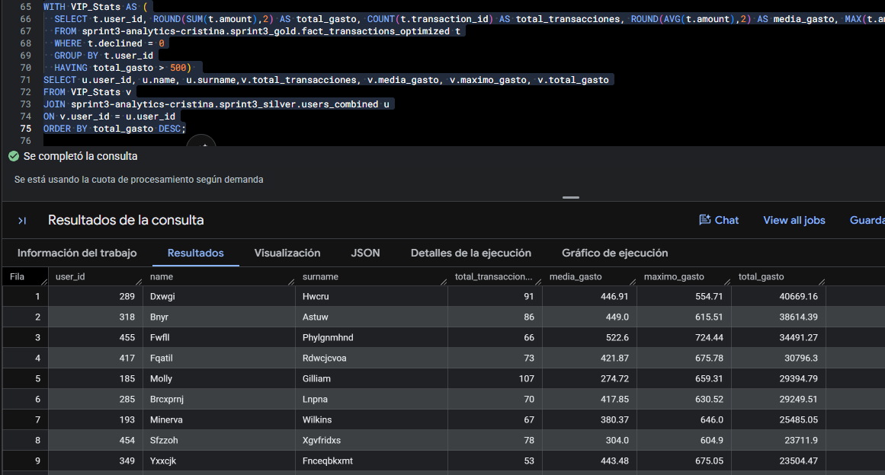

EXERCICI 2 Anàlisi de Tendències (Window Functions sobre Vistes)

Crea una consulta sobre la vista materialitzada que generi un informe amb les següents 4 columnes:
- » 1.Data: La data de venda.
- » 2.Vendes_Avui: El total venut aquell dia.
- » 3.Vendes_Ahir: El total venut el dia anterior (usant funcions de finestra).
- » 4.Diff_Percentual: El percentatge de creixement o decreixement respecte al dia anterior, arrodonit a 2 decimals.

Utilizamos el LAG para que nos devuelva las ventas de ayer y con el SAFE_DIVIDE calculamos la diferencia en porcentaje:
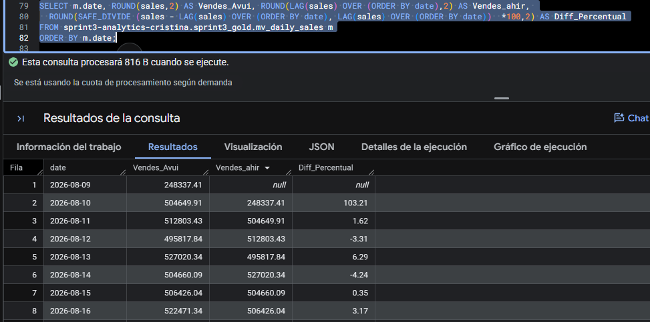

EXERCICI 3 Totals Acumulats (Running Totals sobre Vistes)

Utilitzant la vista materialitzada mv_daily_sales (per no recalcular agregacions base), genera un informe amb tres columnes:
- » 1.Data.
- » 2.Vendes del Dia: Arrodonit a 2 decimals.
- » 3.Vendes Acumulades YTD: Una suma progressiva de les vendes que ha de reiniciar-se cada 1 de Gener. El resultat final ha d'estar arrodonit a 2 decimals.

Utilizamos el CAST (…) AS NUMERIC para que el resulado sea numérico y podamos redondear a 2 decimales:
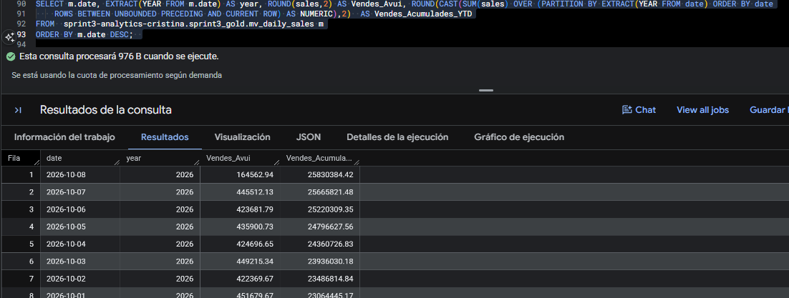

EXERCICI 4 Fidelització i Valor del Client (Filtratge Avançat)

Genera un llistat dels usuaris que han arribat (o superat) la seva tercera compra, mostrant:
- » 1.Dades d'usuari (user_id, nom_complet, email).
- » 2.La data i l'import exacte de la 3a compra.
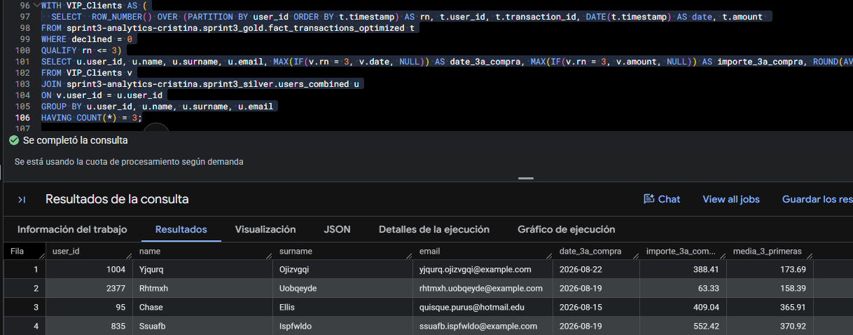
- » 3.Mitjana de les 3 primeres: La mitjana de despesa de les seves transaccions 1, 2 i 3

NIVELL 3
Analytics Engineering (Arrays & Automatització)

EXERCICI 1 Perfilat de Clients VIP (Mètriques Agregades amb CTEs)

Crea la taula dim_transactions_flat desnormalitzant la informació. Has d'"explotar" l'array de productes i creuar-lo amb el catàleg mestre per obtenir els noms i preus individuals.

Creamos la tabla transactions_flat:
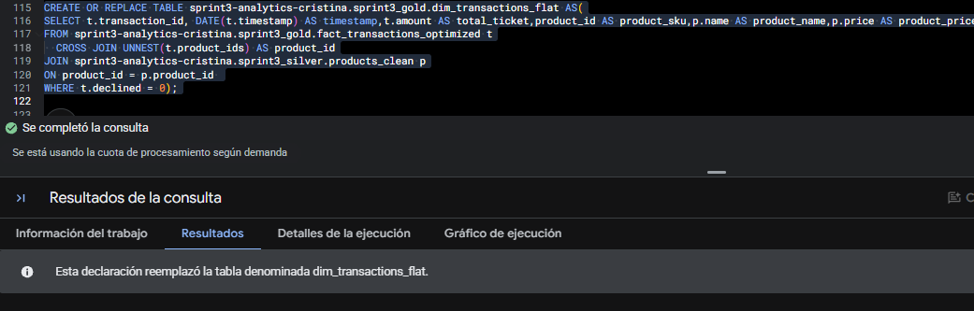

Esquema de la nueva tabla dim_transactions_flat:
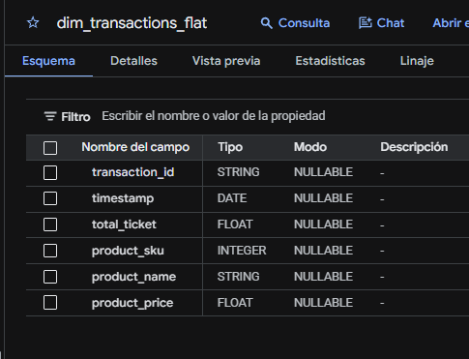

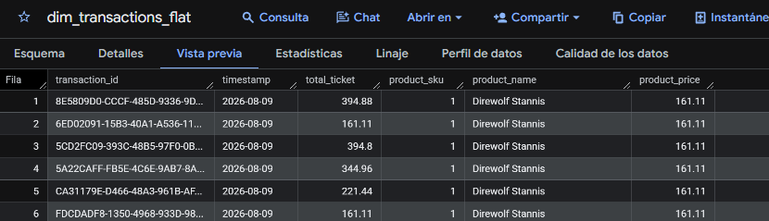
Vista previa de la tabla dim_transactions_flat::

EXERCICI 2 Desanidament i Aplanament de Dades (Unnesting)

Crea la taula dim_transactions_flat desnormalitzant la informació. Has d'"explotar" l'array de productes i creuar-lo amb el catàleg mestre per obtenir els noms i preus individuals.
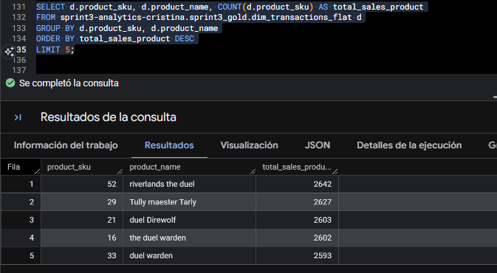

Los 5.97 MB corresponde al procesamiento de la tabla necesaria para hacer el cálculo, no a que esté procesando solamente las 5 filas del resultado:

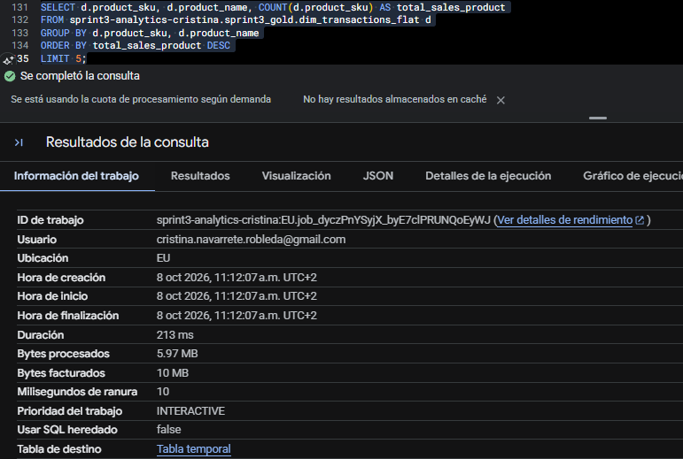

EXERCICI 3 Automatització del Pipeline i Visualització

Has d'evolucionar la teva taula dim_transactions_flat per incloure el càlcul d'impostos i automatitzar la seva regeneració.

Creamos la funicón calculate_tax:

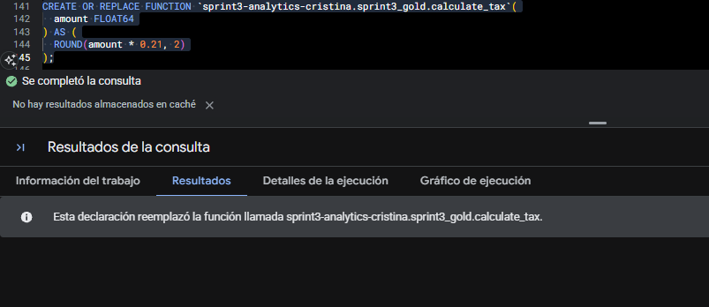

Actualizamos la talba dim_transactions_flat:

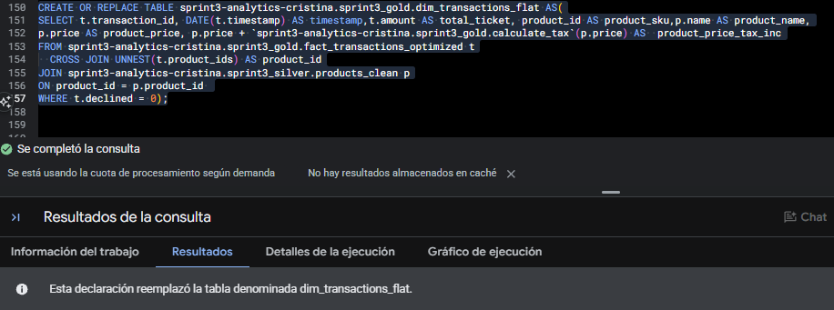

Programamos la regeneración automática de la tabla dim_transactions_flat, no puedo cambiar el horario, así que programamos a las 5:00h que serán la hora española 07:00h, en horario de invierno cambiaremos a las 06:00h:

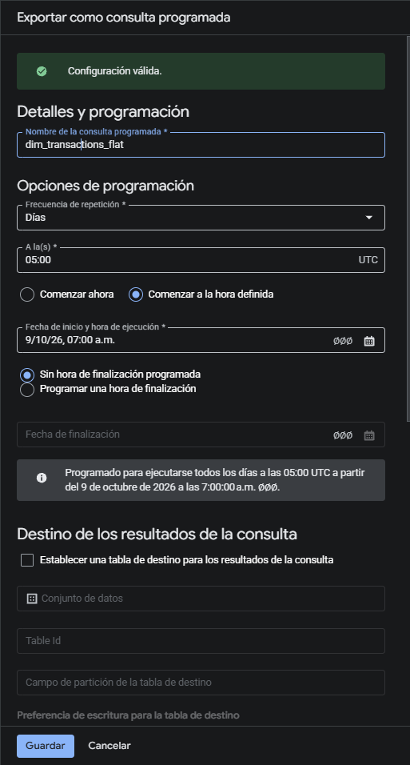

El enlace para la visualización:

Enlace Looker Studio

